사랑이 시작되는 곳 /마더 데레사

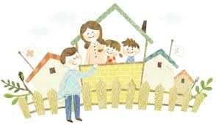

† 사랑이 시작되는 곳

사랑은 어디에서 시작됩니까?
우리의 가정에서부터 시작됩니다.
그 사랑은 언제 시작됩니까?
우리가 함께 기도할 때 시작됩니다.

(마더 데레사의 “모든 것은 기도에서 시작됩니다.” 중에서...)

